ПОЛІТИКА
Сфера політики :
Креативна індустрія
Проблема
Занепад і навіть зникнення рукодільних процесів мистецтва народних ремесел України. Низька обізнаність населення щодо економічної складової даного виду діяльності, як наслідок - здебільшого відсутній інтерес щодо можливості комерційного розвитку та відновлення народних ремесел. Безробіття, низький рівень спроможності до самоорганізації та самозайнятості населення через брак методичної інформації та не дуже сприятливе мотиваційне середовище в створених об’єднаних територіальних громадах (ОТГ). Низький рівень розкриття наявної автентичної культури для успішного розвитку туристичних дестинацій.
Цілі
Відродити рукодільні процеси народних ремесел України. Передати молодшим поколінням найголовніше - знання та навички їх опанування, привити любов та інтерес до української стародавньої культури. Підвищити рівень обізнаності та свідомості громадян у процесі відновлення мистецтв національного значення задля недопущення їх відходу лише на полиці історії та музейні репродукції. Народні ремесла України мають відродитися та задихати на повні груди, адже це не лише культурно-історичне вчора наших предків, а й наше вдячне сьогодні та успішне завтра. В умовах децентралізації - це «точка зросту» для громад, де немає великих виробництв. Створення робочих місць та сприятливих умов для розвитку ОТГ, поштовх до розвитку інклюзії, підтримки ВПО, ветеранів АТО та їх сімей, самоорганізації та самозайнятості населення. Розвиток туристичних дестинацій, залучення та обмін європейським досвідом успішного брендування громад та створення інвестиційного клімату у сфері культури, туризму та культурно-історичної спадщини. Створення середовища, креативного хабу, наскрізь пронизаного духом автентичності, де кожен зможе спробувати знайти себе та своє нове покликання, духовно, яскраво, нестандартно, творчо відпочити та культурно збагатитися, відволіктися від метушні індустріального світу, споріднитися з багатством та унікальністю побутового та культурного життя наших предків.
Заходи та ресурси
Визначення форми ведення громадської та господарської діяльності, розробка Статуту та реєстраційної документації даної організації. Визначення концепції розвитку, програми та дорожньої карти втілення національної ідеї.
Обговорення можливостей втілення даного проекту з керівництвом міської ради, районної ради, райдержадміністрації, спеціалістами профільних управлінь обласної державної адміністрації, керівниками та науковими співробітниками музеїв народних ремесел України, інституціями громадянського суспільства, представниками громад, чиє схвалення, авторитет серед мешканців та всебічна підтримка зможуть допомогти у досягненні цілей.
Перший крок до успішної реалізації проекту - виділення земельної ділянки на втілення даної національної ідеї. На даний час спільно з Конотопською районною радою, депутатами Сумської обласної ради предметно розглядається можливість локації майбутнього ремісничого етнопоселення у селі козацької слави Шаповалівка Конотопського району, на території якого відбувалася переможна Конотопська битва 1659 року між військами гетьмана Івана Виговського та Кримського ханату з одного боку і московським військом з іншого, що відзначається на державному рівні.
Другий крок - пошук ресурсів для облаштування території ремісничого поселення - тактильного музею-коворкінгу стародавніх народних ремесел України. У результаті через оголошення конкурсу - спорудження українських автентичних хатинок, їх оснащення згідно опису проекту національної ідеї та запуск роботи кількох музейно-ремісничих комплексів. Створення перших робочих місць та організація навчання майбутніх ремісників та співробітників музею із залученням народних майстрів, істориків, представників громадського сектору, профільних фахівців та Інституту Національної Пам'яті України.
Впродовж усього організаційного процесу - широке інформування щодо проекту у ЗМІ та соціальних мережах.
Систематична участь у програмах культурного розвитку міської, районної, обласної ради, подання заявок участі до громадських бюджетів різних рівнів, пошук фондів, меценатів, зарубіжних організацій, зацікавлених в успішному втіленні в життя даної ідеї осіб. Участь у грантових проектах міжнародних європейських програм та профільних дотичних міністерств. Співпраця з діаспорами та посольствами інших держав.
Регулярна організація роботи круглих столів, семінарів, конференцій, тематичних свят, фестивалів задля привернення уваги громади, обміну досвідом, розвитку, перейняття та залучення інноваційних методів роботи, економічно обгрунтованого стратегічного планування, розкриття туристичного потенціалу та успішного розвитку проекту.
Організація збуту виробів народних майстрів, пошук корпоративних замовлень. Надання культурно-дозвільних послуг населенню. Ведення переговорів з керівниками органів місцевого самоврядування та відділів освіти щодо організації безкоштовного навчання учнівської та студентської молоді народним ремеслам.
Прогнози
Успішне втілення в життя національної ідеї створення тактильного музею-творчого хабу народних ремесел України послужить прикладом поваги та трепетного відношення до культурно-історичної спадщини українського народу для всіх громад регіонів країни, приверне увагу громадян та іноземних туристів до нашої унікального багатої національної спадщини, її вдалого використання, поєднання та інтерпретацію з сучасним урбаністичним світом, дасть поштовх до дій та потужного розвитку народних ремесел України, а отже - покращить економічне становище громад на місцях, збільшить створення робочих місць, створить сприятливі умови для самоорганізації населення та розвитку малого і середнього бізнесу, породить розвиток тематичного, зеленого, сільського туризму, сприяє інвестиційному клімату, культивації культурної та історично обізнаної свідомої патріотичної нації.
Дана національна ідея не дасть жодного шансу відправленню культури народних ремесел України на сторінки історії. Створить умови суспільної зацікавленості, навчання та переймання практичного досвіду для передачі прийдешнім поколінням.
На даний момент, на початковому етапі розробки проекту вдалося зібрати навколо національної ідеї когорту численних однодумців та залучитися їх підтримкою і всебічним сприянням в межах їх компетенцій та можливостей. Серед них зокрема:
-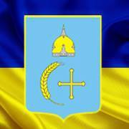 відділ промоції та туризму Сумської обласної державної адміністрації в особі начальника Гладенко Юрія Миколайовича.
- 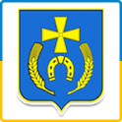 Конотопська районна рада, голова Боярчук Анатолій Васильович.
-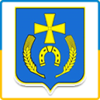 Конотопська районна державна адміністрація, голова Горбенко Микола Миколайович, заступник Шерудило Тетяна Миколаївна.
-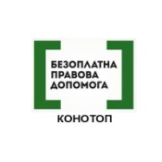 Конотопський місцевий центр з надання БВПД, заступник директора Волік Валентина Іванівна.
- 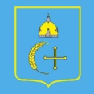депутат Сумської обласної ради Демеха Сергій Васильович, разом з народними обранцями Сумської обласної ради та головою Токарем Володимиром Миколайовичем.
- 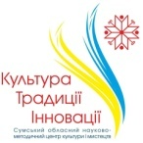КЗ СОР Сумський обласний науково-методичний центр культури і мистецтв, директор - Євгенія Бистрицька.
- ГО "Калинове гроно", керівник - Ніна Чернявська.
- ГО "Просперо-МНП" , голова правління - Володимир Тихенко.
- 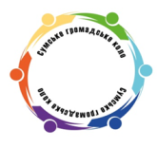ГО "Сумське громадське коло", голова правління - Ніна Чернявська.
- Сумський обласний центр зайнятості, директор Підлісний Володимир Ілліч.
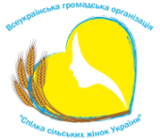Всеукраїнська громадська організація "Спілка сільських жінок України", голова правління Тетяна Пікуза.
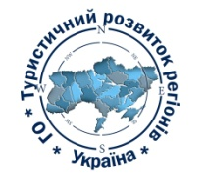ГО "Туристичний розвиток регіонів" в особі Олександра Коваленка.
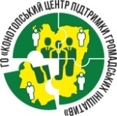Актив ГО "Конотопський центр підтримки громадських ініціатив"(Голова- Панченко І.А.)

